Guía Formativa N° 1 Ed. Física y Salud 1 º Año Básico
*Esta guía tiene un 60% de exigencia”
L : 60 a 100% de logro
NL: menos del 60% de logro

Puntaje Obtenido | L | NL

Nombre: Fecha: de del 2020

Objetivo de Aprendizaje: Reconocer y ejecutar patrones motores de locomoción, manipulación y estabilidad en una variedad de juegos y actividades físicas, relacionadas a los hábitos deportivos en niños.

Instrucciones para los/las estudiantes:
- Sigue las instrucciones de cada item.
- Si tienes alguna consulta en el Texto de la asignatura o digital en www.curriculum línea.cl.
- Continúa revisando la página del Colegio para que continúes desarrollando nuevas actividades y revises tus avances.

Item I: Colorea los dibujos y encierra en un círculo de color rojo sólo en las que se encuentren haciendo deporte (2 puntos cada una)

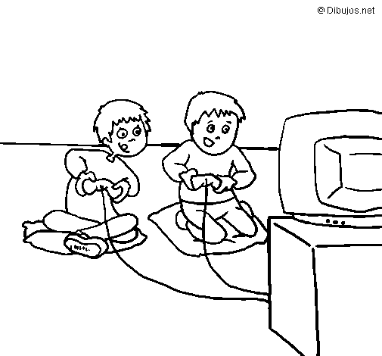
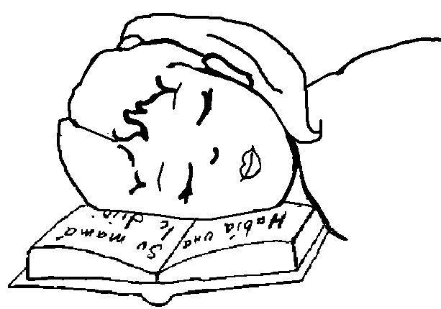

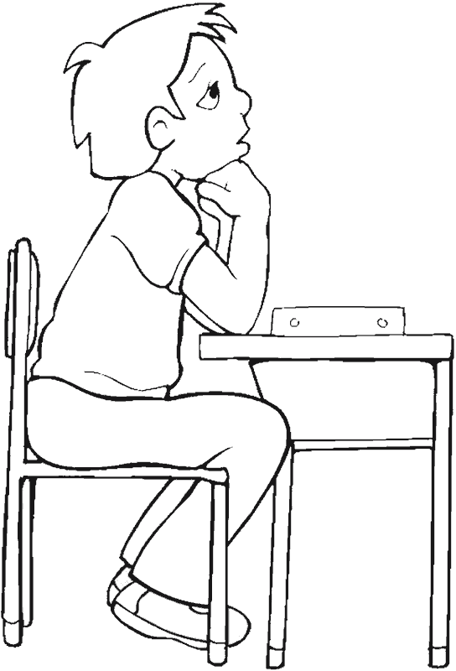
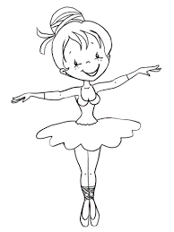
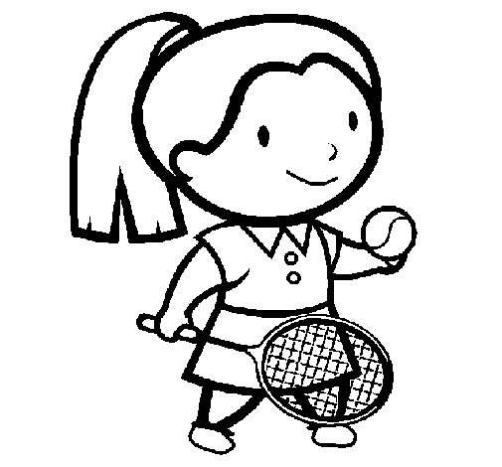

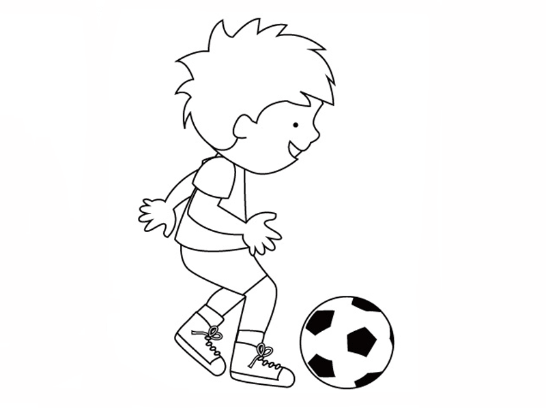

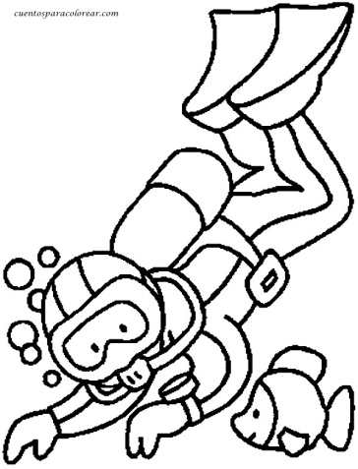
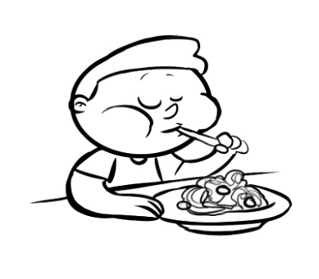

Item II Dibújate haciendo tu deporte o actividad física favorita, luego colorea. (5 puntos)

Ejemplo: Te puedes dibujar saltando la cuerda, jugando fútbol, jugando el luche, entre otros.

Item III Realiza en casa los siguientes ejercicios.

Materiales:
*Pelota de goma u otro material liviano.
*Libro o cuaderno pequeño
*Reloj para controlar tiempo.

Ejercicios
1.- Equilibrio estático: Mantén durante 10 segundos la posición paloma. | 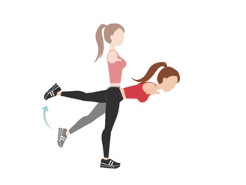
2.- Manipulación: Lanza hacia arriba una pelota de goma y atrápala sin que caiga al suelo. Repite 10 veces | 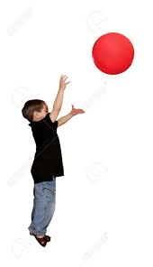
3.- Locomoción y equilibrio: Camina por tu casa con un libro pequeño sobre tu cabeza sin que se caiga.

.

